Parcelles disponibles lotissement « La Prée » à Astillé
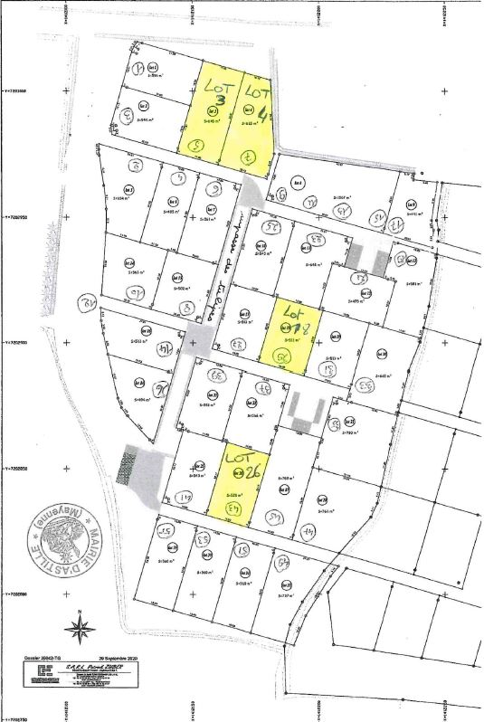
N° Lot | Surface (m²) approximative | Prix TTC | Frais notaires
Lot 3 | 646 | 34 045,49 € | 3 795,00 €
Lot 4 | 635 | 33 465,77 € | 3 758,00 €
Lot 18 | 513 | 27 036,13 € | 3 338,00 €
Lot 26 | 528 | 27 826,66 € | 3 387,00 €

